概述

8002 是一个单通道3W、BTL 桥连接的音频功率放大器.它能够在5V工作电压，3Ω负载，提供THD<10%、 平均值为3W 输出功率。
8002 是为提供大功率,高保真音频输出而专门设计的. 极少的外部元件从而简化了线路设计、节省了电路 板空间、降低了生产成本,并且能工作在低电压条件下(2.0V-5.5V) 。8002 不需要耦合电容,自举电容或者缓冲 网络,所以它非常适用于小音量和低重量的低功耗系统中.
重要特性
1、 在THD+D<10% ，输入1KHZ频率时，不同负载的条件下输出功率为（典型值）：
3 W （负载3Ω） ； 2.5W （负载4Ω）；1.5W （负载8Ω）
2、 待机电流： 0.6uA （典型值）
3、 工作电压：2.0-5.5V。
4、 在输入信号为1kHz频率， 8Ω负载，输出平均功率为1W 的条件下，最大失真度为0.5%
5、 输出不需要耦合电容,自举电容或者缓冲电路。
6、 采用SOP8无铅封装。
7、 增益稳定，外部增益可调
应用领域

1、手提/台式电脑
2、MINI音箱
3、对讲门铃
封装形式

采用无铅封装：SOP-8
引脚分布
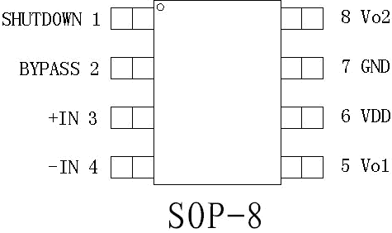

应用电路

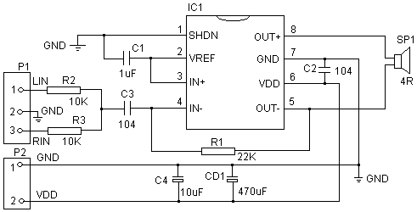

如果用锂电池或干电池供电，CD1可不使用，空间够的话最好用上。
如果用其他电池供电，建议使用此电容。

电气特性
（除非特别说明，VCC=5V，f=1kHz，Tamb=25℃）
名称 | 符号 | 测试条件 | 最小 | 典型 | 最大 | 单位
工作电压 | VDD |  | 2.0 |  | 5.5 | V
储存温度 |  |  | -65 |  | 150 | ℃
结温度 |  |  | 150 |  |  | ℃
静态电流 | IDD | VIN=0V, Io=0A |  | 6.5 | 12.0 | mA
关闭电流 | ISD | VPIN1=VCC |  | 0.6 |  | µA
输出关闭电压 | VOS | VIN=0V |  | 5.0 | 50 | mV
输出功率 | Po | THD=1%, f=1kHz, RL=8Ω |  | 1.2 |  | W
输出功率 | Po | RL=4Ω |  | 2.0 |  | W
输出功率 | Po | RL=3Ω |  | 2.38 |  | W
输出功率 | Po | THD=10%, f=1kHz, RL=8Ω |  | 1.5 |  | W
输出功率 | Po | RL=4Ω |  | 2.5 |  | W
输出功率 | Po | RL=3Ω |  | 3 |  | W
最小谐波失真 | THD | f=1kHz, RL=4Ω |  | 0.13 |  | %
最小谐波失真 | THD | RL=8Ω |  | 0.25 |  | %
电源失真度 | PSRR | VCC=4.9V to 5.1V |  | 60 |  | dB

封装形式

如没特别提示，所有尺寸标注均为：英寸（毫米）。
SOP8

